Turystyczne obiekty noclegowe na obszarach
nadmorskich w lipcu i sierpniu 2025 r.
(dotyczy turystycznych obiektów noclegowych posiadających 10 lub więcej miejsc noclegowych)
W lipcu i sierpniu 2025 roku w turystycznych obiektach noclegowych zlokalizowanych na obszarach nadmorskich przebywało 2,1 mln turystów, którzy skorzystali z 9,0 mln noclegów. W porównaniu z analogicznym okresem poprzedniego roku liczba turystów zwiększyła się o 6,0%, zaś liczba udzielonych noclegów o 3,3%.
6,0%
Wzrost liczby turystów korzystających z turystycznych obiektów noclegowych na obszarach nadmorskich w lipcu i sierpniu 2025 r. w porównaniu z analogicznymi miesiącami poprzedniego roku

Gminy nadmorskie według metodologii Eurostatu
Do obszarów nadmorskich, zgodnie z metodologią Eurostatu, zalicza się w Polsce łącznie 55 gmin położonych w województwach: pomorskim (26), zachodniopomorskim (23) oraz
warmińsko-mazurskim (6). Są to gminy usytuowane nad Morzem Bałtyckim lub pozostające w bliskiej odległości od morza. Obejmują one obszar stanowiący 2,5% powierzchni Polski (7,9 tys. km²) i zamieszkuje je 4,2% ludności kraju (1,6 mln osób).
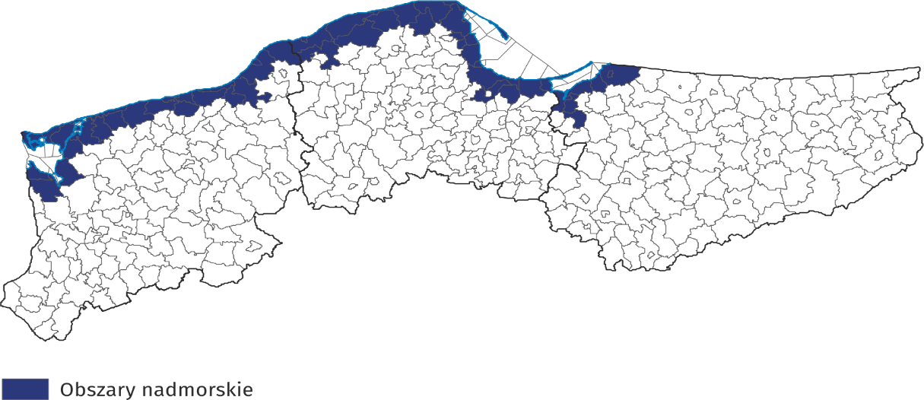
Mapa 1. Gminy nadmorskie
Turystyczne obiekty noclegowe na obszarach nadmorskich
Według stanu na koniec lipca 2025 r. na obszarach nadmorskich prowadziło działalność 2437 turystycznych obiektów noclegowych, tj. 21,9% wszystkich obiektów w Polsce. Znaczna większość z nich (blisko 2/3) prowadziła działalność o charakterze sezonowym (w kraju odsetek obiektów sezonowych wyniósł niecałe 30%). Funkcjonowała tu prawie połowa ośrodków wczasowych prowadzących działalność w kraju, a także 38,2% ośrodków kolonijnych, 38,0% zespołów domków turystycznych, 33,5% pokoi gościnnych/kwater prywatnych oraz 28,6% kempingów. W porównaniu z poprzednim rokiem liczba obiektów noclegowych na obszarach nadmorskich zwiększyła się o 93, tj. o 4,0%.
Struktura bazy noclegowej na obszarach nadmorskich różni się zasadniczo od struktury obiektów ogółem w Polsce (dotyczy to obiektów posiadających 10 lub więcej miejsc noclegowych). Przeważają pokoje gościnne/kwatery prywatne – w końcu lipca br. było ich 929 i stanowiły one 38,1% ogółu obiektów na tych obszarach. Liczne były także ośrodki wczasowe – 424 (17,4% ogółu obiektów zlokalizowanych na obszarach nadmorskich) oraz zespoły domków turystycznych – 276 (11,3%). Hotele stanowiły 10,3% ogółu (w Polsce – 23,7%).
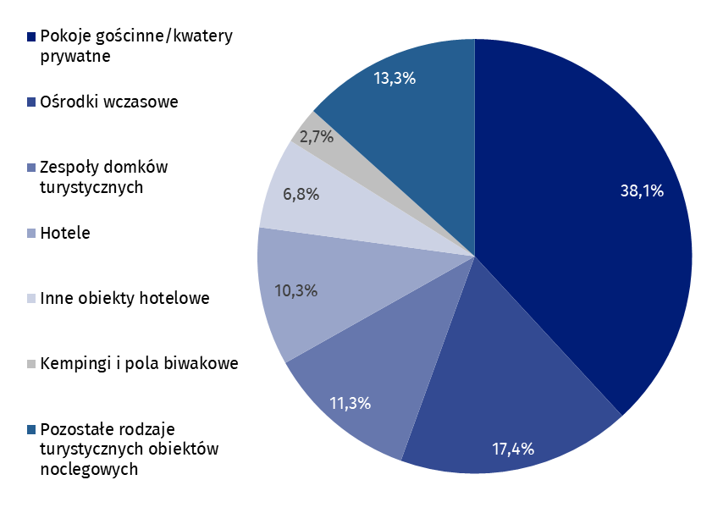
Wykres 1. Turystyczne obiekty noclegowe na obszarach nadmorskich w 2025 r.
Stan w dniu 31.07
W końcu lipca 2025 r. turystyczne obiekty noclegowe położone w gminach nadmorskich dysponowały 238,2 tys. miejsc, co stanowiło 26,9% wszystkich miejsc w obiektach noclegowych w Polsce i było to o 9,6 tys. więcej niż przed rokiem (tj. o 4,2%). W porównaniu z analogicznym okresem ub.r. największy wzrost liczby miejsc odnotowano w pokojach gościnnych/kwaterach prywatnych i zespołach domków turystycznych (po 2,7 tys.), a następnie w hotelach (o 2,4 tys.).

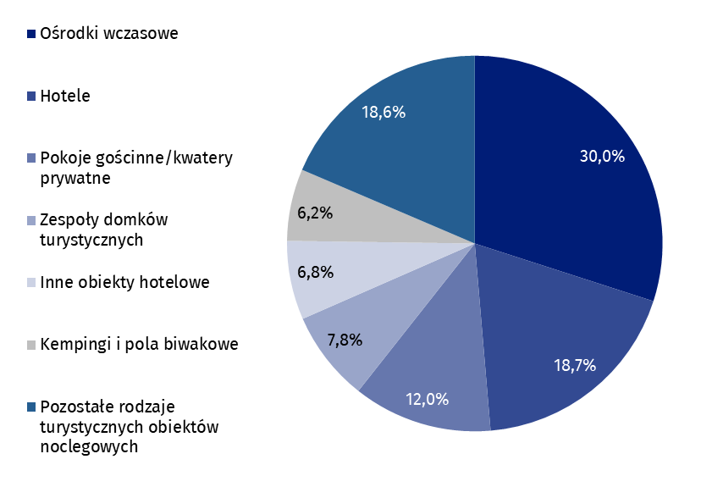
Wykres 2. Miejsca noclegowe w obiektach turystycznych na obszarach nadmorskich w 2025 r.
Stan w dniu 31.07
Największą liczbę miejsc noclegowych oferowały ośrodki wczasowe – 71,5 tys., tj. 30,0% ogółu miejsc na tym obszarze. Hotele posiadały 44,5 tys. (tj. 18,7%) miejsc przygotowanych dla turystów, natomiast pokoje gościnne/kwatery prywatne – 28,5 tys. (tj. 12,0%). Wśród pozostałych rodzajów obiektów 18,6 tys. miejsc noclegowych było dostępnych dla turystów w zespołach domków turystycznych, 16,1 tys. w innych obiektach hotelowych, a 11,7 tys. w zakładach uzdrowiskowych.
Obiekty na obszarach nadmorskich były większe niż przeciętnie w Polsce. Jeden obiekt funkcjonujący na tym obszarze posiadał średnio 98 miejsc (w kraju – 80 miejsc).
W 2025 r. wskaźnik gęstości bazy noclegowej na obszarach nadmorskich wyniósł 26,1 miejsc na 1 km² powierzchni (w kraju – 2,8) .
Turyści korzystający z turystycznych obiektów noclegowych
Turyści korzystający w okresie wakacyjnym 2025 r. z obiektów noclegowych na obszarach nadmorskich stanowili 21,7% ogółu turystów nocujących w tym okresie na terenie całego kraju

W okresie wakacyjnym (tzn. w lipcu i sierpniu) 2025 r. w obiektach zlokalizowanych w gminach nadmorskich przebywało 2,1 mln turystów (1,0 mln w lipcu i 1,1 mln w sierpniu), czyli 21,7% nocujących w tym okresie w obiektach turystycznych na terenie całego kraju
(w analogicznym okresie 2024 r. odsetek ten wyniósł 22,0%). W porównaniu z analogicznym okresem 2024 r. liczba turystów korzystających z noclegów w lipcu i sierpniu br. była wyższa
o 120,2 tys., tj. o 6,0% (w lipcu o 5,6%, a w sierpniu o 6,4%).
Ponad 1/3 turystów (716,9 tys.) przebywających na obszarach nadmorskich skorzystała z noclegów w hotelach. Duża liczba turystów wybrała także pobyt w ośrodkach wczasowych – 479,3 tys. (22,6%) oraz w innych obiektach hotelowych – 225,4 tys. (10,6%).
Wśród ogółu korzystających z noclegów w turystycznych obiektach noclegowych 81,4% (1,7 mln) stanowili turyści krajowi, a 18,6% (0,4 mln) turyści zagraniczni. W odniesieniu do analogicznego okresu 2024 r. liczba turystów krajowych była wyższa o 5,6%, a liczba turystów zagranicznych o 8,0%.
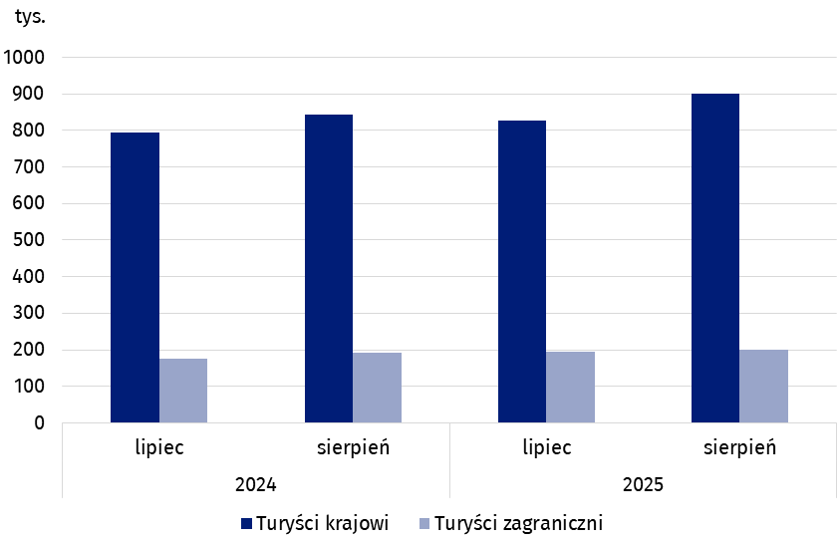
Wykres 3. Turyści korzystający z noclegów na obszarach nadmorskich w okresie lipiec-sierpień
W lipcu i sierpniu 2025 r., podobnie jak w latach poprzednich, wśród turystów zagranicznych przebywających na terenach nadmorskich przeważali goście z Niemiec. W tym okresie przyjechało ich 198,7 tys. i w porównaniu z analogicznym okresem ub.r. było ich więcej o 14,6 tys., a ich udział w ogólnej liczbie turystów zagranicznych był na tym samym poziomie, co przed rokiem i wyniósł 50,3%. Udział gości z pozostałych krajów nie przekraczał 8,0%; najwięcej osób przyjechało z Czech (29,2 tys.), a następnie ze Szwecji (24,5 tys.) i Norwegii (20,4 tys.). Stanowili oni odpowiednio 7,4%, 6,2% i 5,2% ogółu turystów zagranicznych korzystających z noclegów w obiektach zlokalizowanych na terenach nadmorskich.
Noclegi udzielone w turystycznych obiektach noclegowych
Noclegi udzielone w lipcu i sierpniu br. na obszarach nadmorskich stanowiły 31,6% wszystkich noclegów udzielonych w Polsce w tym samym okresie
Turyści przebywający na obszarach nadmorskich w lipcu i sierpniu br. skorzystali łącznie z 9,0 mln noclegów, co stanowiło 31,6% wszystkich noclegów udzielonych w tym okresie w turystycznych obiektach noclegowych w Polsce. W analogicznym okresie ub.r. udział ten był wyższy o 0,7 p.proc.
W bieżącym roku zarówno w lipcu, jak i sierpniu turystom udzielono po 4,5 mln noclegów.
W porównaniu z analogicznym okresem 2024 r. łączna liczba noclegów udzielonych w lipcu
i sierpniu br. była wyższa o 3,3% (tj. o 285,7 tys.) – w lipcu o 3,0% (tj. o 131,0 tys.), a w sierpniu o 3,6% (tj. o 154,7 tys.).
Turyści podczas wakacyjnych wyjazdów na obszarach nadmorskich korzystali przeciętnie
z 4,2 noclegów, podczas gdy średnia długość pobytu turystycznego w Polsce w tym samym okresie wyniosła 2,9 noclegu.
Turystom krajowym w lipcu i sierpniu 2025 r. udzielono 7,7 mln noclegów (o 3,6% więcej w porównaniu z lipcem i sierpniem ub.r.). Stanowiły one 85,7% ogółu noclegów udzielonych w tym okresie na obszarach nadmorskich oraz 32,6% ogólnej liczby noclegów udzielonych turystom krajowym w tym samym okresie w Polsce. Turyści zagraniczni skorzystali łącznie z 1,3 mln noclegów i było to o 1,5% więcej niż w poprzednim roku. Najwięcej noclegów udzielono turystom z krajów sąsiadujących z Polską, tj. z Niemiec (770,4 tys. – 60,2% noclegów turystów zagranicznych), z Czech (112,6 tys. – 8,8%) i ze Szwecji (53,1 tys. – 4,1%).

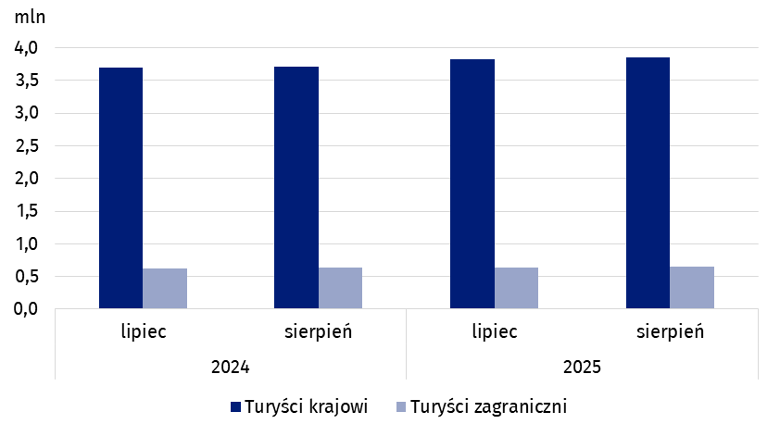
Wykres 4. Noclegi udzielone w turystycznych obiektach noclegowych na obszarach
nadmorskich w okresie lipiec-sierpień
Stopień wykorzystania miejsc noclegowych w turystycznych obiektach noclegowych
W okresie wakacyjnym (lipiec, sierpień) miejsca w turystycznych obiektach noclegowych położonych w gminach nadmorskich są zwykle lepiej wykorzystywane, niż na pozostałych obszarach kraju.
Stopień wykorzystania turystycznych miejsc noclegowych w gminach nadmorskich był wyższy niż średnio w kraju
i wyniósł 60,7% w lipcu oraz 61,9% w sierpniu br.
W lipcu br. stopień wykorzystania miejsc noclegowych na obszarach nadmorskich wyniósł 60,7%, a w sierpniu – 61,9%, podczas gdy średnio dla całego kraju było to odpowiednio
50,2% i 53,1%.
Podobną sytuację odnotowano w analogicznych miesiącach poprzedniego roku, kiedy to wskaźnik dla obszarów nadmorskich przyjmował wartości wyższe niż dla kraju – w lipcu odpowiednio 61,1% i 50,8%, a w sierpniu 62,3% i 52,8%.

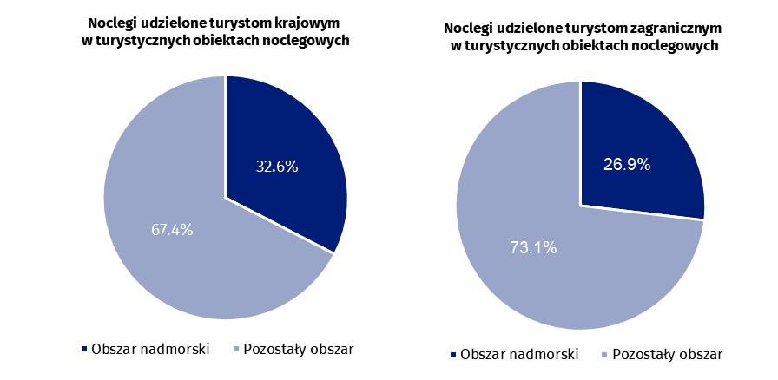
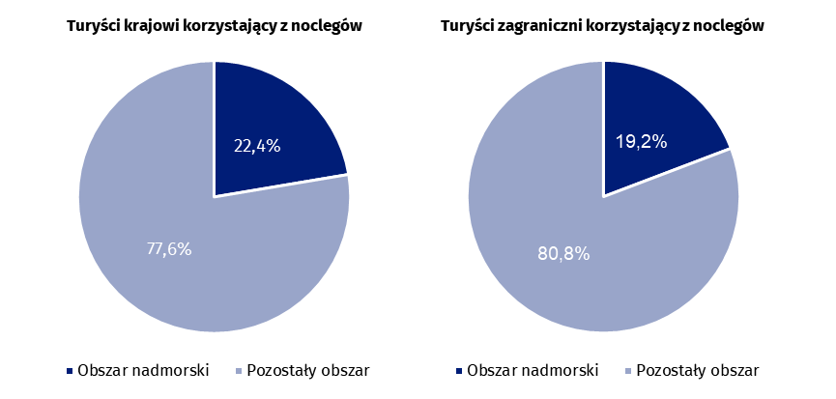
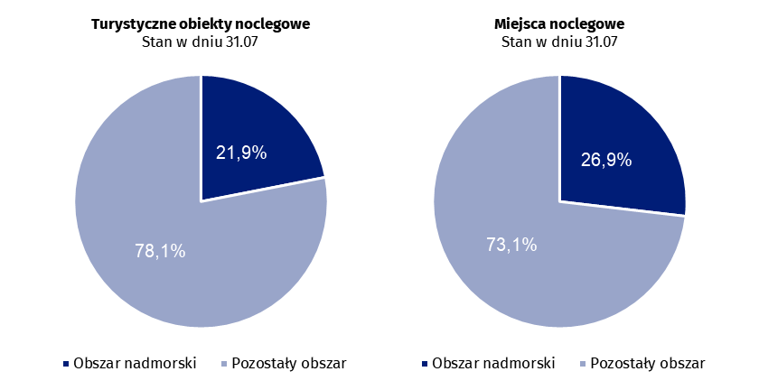
Wykres 5. Turystyczne obiekty noclegowe i ich wykorzystanie na obszarach nadmorskich na tle kraju w okresie lipiec-sierpień 2025 r.

Wykorzystanie turystycznych obiektów noclegowych w gminach położonych na obszarach nadmorskich w lipcu i sierpniu 2025 r.
Na obszarach nadmorskich w lipcu i sierpniu br. najwięcej noclegów udzielono w obiektach zlokalizowanych w mieście Kołobrzeg – 985,8 tys., co stanowiło 11,0% wszystkich noclegów udzielonych na tym obszarze. Skorzystało z nich 176,4 tys. turystów. Oznacza to, że w czasie dwóch miesięcy wakacyjnych na 100 mieszkańców miasta przypadało średnio 423 turystów korzystających z bazy noclegowej i 2229 noclegów.
Najwięcej noclegów w gminach nadmorskich w okresie lipiec-sierpień br. udzielono w miastach Kołobrzeg i Gdańsk
Duży ruch turystyczny odnotowano także w Gdańsku, gdzie w okresie lipiec-sierpień br.
372,0 tys. turystów skorzystało z 952,5 tys. noclegów. Na 100 mieszkańców tego miasta przypadało 72 turystów oraz 189 noclegów.
W czterech gminach nadmorskich liczba noclegów udzielonych turystom mieściła się w przedziale od 500 tys. do 700 tys. Były to gminy: Rewal – 683,8 tys. udzielonych noclegów, Władysławowo – 559,1 tys., Mielno – 555,7 tys. oraz Świnoujście – 529,1 tys.
Po ponad 400 tys. udzielonych noclegów odnotowano w turystycznych obiektach noclegowych na terenie gmin: Ustronie Morskie (413,5 tys.), Kołobrzeg – gm. wiejska (408,5 tys.) i Międzyzdroje (402,6 tys.).
Tablica 1. Wykorzystanie turystycznych obiektów noclegowych w wybranych gminach
nadmorskich w lipcu i sierpniu 2025 r.
Wyszczególnienie | Udzielone  noclegi |  |  | Turyści korzystający  z noclegów
Wyszczególnienie | w tys. | 07-08 2024=100 | w odsetkach | w tys. | 07-08 2024=100
Obszar nadmorski  w tym: | 8 952,1 | 103,3 | 100,0 | 2 123,1 | 106,0
Kołobrzeg  (gm. miejska) | 985,8 | 101,9 | 11,0 | 176,4 | 96,1
Gdańsk | 952,5 | 103,4 | 10,6 | 372,0 | 105,9
Rewal | 683,8 | 115,1 | 7,6 | 135,5 | 108,7
Władysławowo | 559,1 | 97,6 | 6,2 | 120,8 | 100,6
Mielno | 555,7 | 104,1 | 6,2 | 108,6 | 108,4
Świnoujście | 529,1 | 105,2 | 5,9 | 131,8 | 110,6
Ustronie Morskie | 413,5 | 103,9 | 4,6 | 79,7 | 109,3
Kołobrzeg  (gm. wiejska) | 408,5 | 104,6 | 4,6 | 86,5 | 105,1
Międzyzdroje | 402,6 | 109,0 | 4,5 | 106,0 | 120,1
Łeba | 368,8 | 135,4 | 4,1 | 87,5 | 176,0
Łącznie w wymienionych wyżej dziesięciu gminach udzielono ponad 60% wszystkich noclegów na obszarach nadmorskich i zanotowano ponad 60% turystów korzystających z bazy noclegowej
W przypadku cytowania danych Głównego Urzędu Statystycznego prosimy o zamieszczenie informacji: „Źródło danych GUS”, a w przypadku publikowania obliczeń dokonanych na danych opublikowanych przez GUS prosimy o zamieszczenie informacji: „Opracowanie własne na podstawie danych GUS”.
Opracowanie merytoryczne:  Urząd Statystyczny w Rzeszowie  p.o. Dyrektora Teresa Krzemińska  Tel: 17 853 52 10, 17 853 52 19 | Rozpowszechnianie:  Wydział Współpracy z Mediami  Tel: komórkowy: +48 695 255 032  Tel: stacjonarne: +48 22 608 38 04, +48 22 449 41 45, +48 22 608 30 09  e-mail: obslugaprasowa@stat.gov.pl

stat.gov.pl

@GUS_STAT

@GlownyUrzadStatystyczny

gus_stat

glownyurzadstatystycznygus

glownyurzadstatystyczny
Powiązane opracowania
Wykorzystanie turystycznych obiektów noclegowych w 1 kwartale 2025 r.
Turystyka w 2024 r.
Temat dostępny w bazach danych
Bank Danych Lokalnych
Ważniejsze pojęcia dostępne w słowniku
Turysta
Turystyczny obiekt noclegowy
Miejsca noclegowe w turystycznych obiektach noclegowych
Turyści zagraniczni w turystycznych obiektach noclegowych
Noclegi udzielone w turystycznych obiektach noclegowych
Długość pobytu
Stopień wykorzystania miejsc noclegowych w turystycznych obiektach noclegowych

Zgodnie z metodologią Eurostatu obszary nadmorskie są klasyfikowane na podstawie odległości danej gminy od morza: jeżeli gmina graniczy z morzem, jest ona z zasady nadmorska; jeżeli gmina nie graniczy z morzem, ale 50% jej powierzchni znajduje się w odległości 10 km od morza, również uznaje się ją za gminę nadmorską.
Wskaźnik uwzględnia całkowitą powierzchnię jednostek, wliczając obszar morskich wód wewnętrznych.
Stan ludności w dniu 30 czerwca 2025 r.
Wskaźnik uwzględnia całkowitą powierzchnię jednostek, wliczając obszar morskich wód wewnętrznych

